TUẦN 5
Ngày soạn: 1/10/2023 | Ngày dạy: | 5/10/2023: 4B, 4E  6/10/2023: 4D, 4C, 4A
BÀI 2: MỘT SỐ LOẠI HOA, CÂY CẢNH PHỔ BIẾN(Tiết 2)
I. YÊU CẦU CẦN ĐẠT
1. Kiến thức, kĩ năng
- Nhận biết được một số loại hoa, cây cảnh phổ biến
2. Năng lực, phẩm chất
- Có khả năng quan sát, mô tả một số sự vật phổ biến trong cuộc sống.
- Giới thiệu được với bạn bè, người thân một loại hoa, cây cảnh yêu thích.
- Nhận biết về một số loại hoa, cây cảnh phổ biến.
- Yêu thích hoa, cây cảnh.
- Có hứng thú tìm hiểu về loại hoa, cây cảnh.
II. ĐỒ DÙNG DẠY HỌC
1. Giáo viên
- Phương tiện dạy học:Giáo án, SGK, máy tính, máy chiếu.
2. Học sinh
- SGK, vở ghi, đủ dụng cụ học tập, đọc trước bài ở nhà.

III. CÁC HOẠT ĐỘNG DẠY HỌC
Hoạt động của giáo viên |  | Hoạt động của học sinh
1. Khởi động(5p)
- GV tổ chức cho học sinh chơi trò chơi “Cóc vàng tài ba” trả lời các câu hỏi:  Câu 1: Đâu là đáp án chỉ tên một loài hoa?  A. Hoa tay.  B. Hoa mỹ.  C. Hoa mắt.  D. Hoa hồng.  Câu 2: Loài hoa nào là biểu tượng của dịp Tết?  A. Hoa sen.  B. Hoa ban.  C. Hoa loa kèn.  D. Hoa đào.  Câu 3: Chúng ta sử dụng loại cây nào để trang trí bàn học, bàn làm việc?  A. Cây sen đá.  B. Cây táo.  C. Cây bưởi  D. Tất cả các đáp án trên đều đúng.  Câu 4: Hoa đào thường nở vào mùa nào trong năm?  A. Mùa hè.  B. Mùa thu.  C. Mùa đông.  D. Mùa xuân.  - GV nhận xét và vào bài học. | - HS tham gia trò chơi  - HS lắng nghe
2. Khám phá(20p)
Hoạt động 3: Tìm hiểu về hoa mai(Làm việc chung cả lớp)(10p)  - GV yêu cầu HS đọc yêu cầu bài.  - GV mời HS làm việc chung cả lớp, cùng quan sát tranh và trả lời câu hỏi sau.  + Em hãy quan sát tranh dưới đây và mô tả đặc điểm của lá,hoa, nụ… của hoa mai?  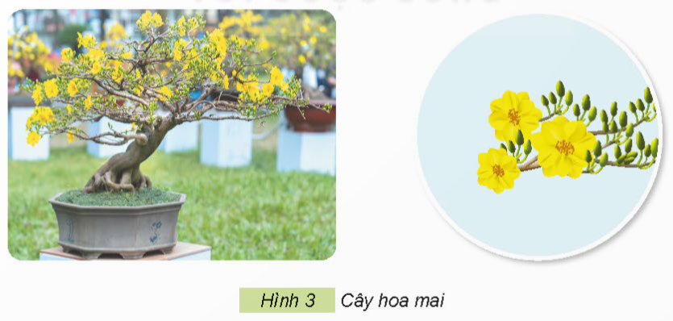  - GV đưa tranh, mời học sinh trả lời.  - GV nhận xét chung, tuyên dương và chốt: cây hoa mai được trồng phổ biến ở miền Nam, hoa thường có màu vàng, màu trắng, nở vào mùa xuân.  Hoạt động 4: Tìm hiểu về hoa sen(Làm việc chung cả lớp) (10p)  - GV yêu cầu HS đọc yêu cầu bài.  - GV mời HS làm việc chung cả lớp, cùng quan sát tranh Hình 4 và trả lời câu hỏi sau.  ? Em hãy mô tả đặc điểm của loại hoa đào (màu sắc của cánh hoa, nhị hoa, màu lá, hình dáng của lá…) ?  ? Em có biết hoa sen thường được trồng ở đâu và nở vào mùa nào trong năm?  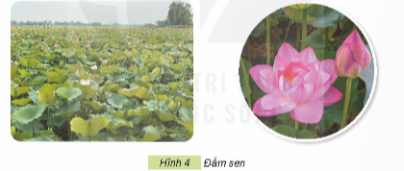  - GV nhận xét chung, tuyên dương và chốt: cây hoa sen thường trồng ở đầm, ao, hoa nở vào mùa hè, cánh hoa có màu hồng, màu trắng, màu vàng, nhị hoa màu vàng.  - GV yêu cầu HS đọc câu ca dao và thảo luận nhóm đôi (tr.14) trả lời câu hỏi:  ? Câu ca dao miêu tả những bộ phận nào của hoa sen? | - 1 HS đọc yêu cầu bài.  - HS làm việc chung cả lớp: Quan sát tranh và trả lời câu hỏi:  - HS nêu.  - HS lắng nghe, ghi nhớ.  - 1 HS đọc yêu cầu bài.  - HS làm việc chung cả lớp: Quan sát tranh và trả lời câu hỏi:  - HS lắng nghe, ghi nhớ.  - HS thảo luận, trình bày ý kiến trước lớp.
3. Luyện tập(5p)
- GV mời HS sinh hoạt nhóm 2, cùng thau thảo luận và chia sẻ về những loài hoa mai, hoa sen (tác dụng, nguồn gốc, ý nghĩa,…) mà em biết.  - GV mời đại diện các nhóm trình bày kết quả thảo luận.  - Mời các nhóm khác nhận xét, bổ sung.  - GV nhận xét chung tuyên dương các nhóm.  - GV chốt ý | - GV mời HS sinh hoạt nhóm 2, cùng nhau thảo luận và chia sẻ:  - Đại diện các nhóm trình bày kết quả thảo luận.  - Các nhóm khác nhận xét, bổ sung.  - HS lắng nghe, rút kinh nghiệm.
4. Vận dụng(5p)
- GV mời HS chia sẻ về những loài hoa mai, hoa sen được trồng ở nhà, giải thích lợi ích của những loại hoa đó.  - GV nhận xét tuyên dương.  - Nhận xét sau tiết dạy.  - Dặn dò về nhà. | - Học sinh tham gia chia sẻ về những loài hoa, cây cảnh được trồng ở nhà, giải thích lợi ích của những loại hoa, cây cảnh đó trước lớp.  - HS lắng nghe, rút kinh nghiệm.
IV. ĐIỀU CHỈNH SAU BÀI DẠY(Nếu có)

